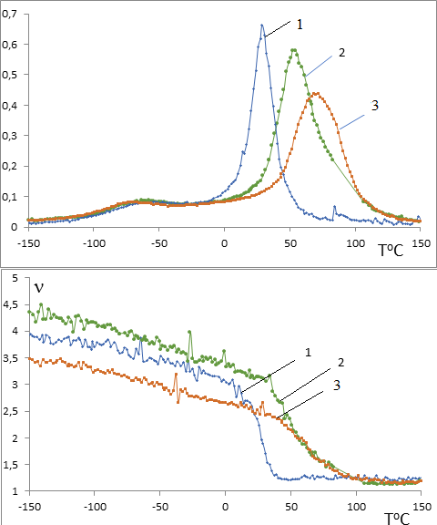

Спектры

внутреннего

трения

(а)

*λ=f(T)*

и

температурно-частотные

зависимости (б) *ν=f(T)* образцов ПВС в процессе трех циклов измерения 1,2,3-

последовательно. Точками и пунктиром отмечена полувысота *λ* в интервале температур от -150 °С до +150 °С.